TDS-4 型 数字系统综合实验平台简介和初步使用方法介绍

数字逻辑与数字电路是当今发展最快的科技领域之一，它的研究开发水平直接关系到我 国信息产业的发展进度。同时数字逻辑与数字电路也是理工科电类（某种程度上也包括非电 类）必修的技术基础课，为了能尽快把理论同实践结合，掌握数字电路的设计与调试，所以 开发了数字系统综合实验平台，并且总结多年教学经验编写了配套的实验教程。在这型数字 系统综合实验平台中，我们不仅设计了 TTL 芯片的单元实验，而且设计了可编程阵列逻辑 GAL；高密度可编程器件等一系列新实验，同时可以做单片机实验，包括 INTER 公司的 8031，
8051，ATMEL 公司的 89C52 和台湾义隆公司的 EM78M447 等实验项目，是一种性价比较 高的新型综合实验平台。

（一）TDS-4 型数字系统综合实验平台的性能特点

TDS-4 型数字系统综合实验平台是一个多功能综合实验平台。具有以下的性能特点：
1． 创新性 采用新型可编辑数字波形发生器，解决了同类产品信号单一，无法满足用户需求的问题。 同时设置了数字信号显示仪，可以同时测试多路波形并进行逻辑分析。

2． 可扩展性
设计了多项可编程器件实验板（ALTERA 公司的 EPM7128 ）（LATTICE 公司 的
ISP1032）（XILINX 公司的 XC9572），符合当代数字系统设计的新潮流。一机多用，可 做数字电路、可编程器件、单片机等多种类型实验。
3． 可靠性 采用自锁紧插座及配套导线，接触可靠，使用方便。

4． 多样性
 可编辑数字波形发生器。带有图形液晶显示并且可灵活编辑的数字波形发生器，可 产生 4 路 BCD 码波形； 格雷码波形。也可由用户根据需要，在一定范围内编写波 形，选择频率并输出，以满足实验所需。

 固定频率时钟源，可输出 12M;6M;3M;2M;1M;500K;100K 共 7 种频率的方波。
 2 路单脉冲信号源。每路产生一个单脉冲。
 逻辑笔测试。当输入端接高电平时红灯亮；接低电平时绿灯亮。
5． 多种显示方式

 图形液晶可显示波形、数字、汉字。适合综合大型设计实验。
 6 个数码管配有译码电路，用于单元实验或综合实验。
 3 组红、绿、黄共 12 个 LED 指示灯可供如彩灯、交通灯等实验用。
6． 多种输入方式

 12 个逻辑电平开关，它产生“0”、“1”电平，供逻辑电平输入用。
 4х4 键盘矩阵可供大型综合实验使用，也可供单片机实验使用。
7． 附加功能比较齐全

 设有蜂鸣器，可做报警或电子琴输出用。

 设有 4.7K 电位器和 10K 电位器 2 个，供调整电压或做负载电阻用。

（二）TDS-4 型数字系统综合实验平台的组成

数字系统综合实验平台由平台面板，内部电路及扩展模块组成。平台面板图请见图 ， 它由上、中、下三部分构成。

1． 面板上部
由电源区、数字信号显示仪专用插座区、LED 指示灯区、数码管区、图形液晶区、 可编辑数字波形发生器区组成。
 电源区：由电源电路板，指示灯组成，电源电路板置于平台下方，电源开关接 通后，交流 220V 经过它转换成直流＋5V，供实验平台使用。并装有自恢复保 险抗短路能力强，安全可靠。
 数字信号显示仪专用区：内置一台数字信号显示仪，8 路测试插孔，通过专用 电缆将 J2 插座与计算机串口相连，可进行测试。这是本平台特色之一。（使用 方法见 TVI-D 使用说明书）
 LED 指示灯区：由红、绿、黄三色发光二极管组成，每 4 个一种颜色共 12 个。 可显示逻辑电平的高低，输入插孔接高电平时发光二极管亮为逻辑电平“H”, 输入插孔接低电平时发光二极管灭为逻辑电平“L”。12 只发光二极管由非门 驱动。
 数码管区：由 3 组 6 个共阳极数码管、专用插孔、驱动电路组成。每个数码管 由一片 BCD 七段译码器/驱动器 74LS47 驱动。只需在各数码管的 4 个输入插孔 输入 BCD 码，数码管就显示出相应数字。DCBA 4 个插孔由高到低。
 可编辑数字波形发生器区：该区包括图形液晶，调光电位器，连接插座，四个 控制按钮，四路输出插孔 CK0,CK1,CK2,CK3 和内置的单片机及控制电路组成， 提供给使用者多种选择。具体使用方法后面会详细介绍。

 图形液晶区：用户可自行对该图形液晶进行编程。
在本实验系统中△MGLS-12864 点阵图形液晶显示器具有两个功能，① 当用于可 编辑数字波形发生器时须将 J4,J5,J6 插座的 1,2 用短路子相连；J7,J8, 用短路 子对应相连即 J7 的 1 与 J8 的 1 相连, J7 的 2 与 J8 的 2 相连以此类推。当用户 自行应用②图形液晶时，须将 J4,J5,J6 插座的 2,3 用短路子相连；J8,J9, 用短路 子对应相连即 J8 的 1 与 J9 的 1 相连, J8 的 2 与 J9 的 2 相连以此类推。
 小喇叭电路：向“In”插孔输入不同频率的数字信号，通过驱动三极管的基极 控制喇叭按希望的频率鸣叫，可做报警或电子琴输出用。

2． 面板中部

面板中部是实验区即通用插座区：包括 2 个 DIP40，2 个 DIP24，3 个 DIP20，3 个
DIP16， ， 2 个 DIP14 的圆孔插座。和 ALTERA 的 EPM7128 可编程 CPLD 器件专用区。
3． 面板下部 由键盘区、单脉冲区、逻辑电平区，可调时钟区及电位器区构成。
 键盘区：键盘是 4х4 的电容式键盘，引出了 4 根行线 X1 到 X4，四根列线 Y1 到 Y4。在每一条行线与列线的交叉点接有一个按键，16 个按键的编号为 K0～KF（即 K0～K15），当某一个按键闭合时，与该键相连的行线与列线接通。使用时根据实 验需要可用单片机或 GAL 控制。
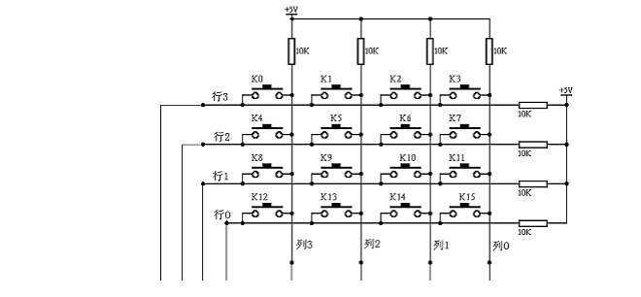
 单脉冲区：单脉冲信号是数字电路实验中需用的时钟信号，由 P1,P2 两路组成每 按一次按钮，对应插孔就产生一个单脉冲。单脉冲电路由 RS 触发器构成，可消 除抖动。
 逻辑电平区：由 K0～K11 共 12 个拨动开关组成。提供逻辑电平，向上为逻辑电 平“H”， 向下为逻辑电平“L”。拨动开关的接电源端串接了 2KΩ 的电阻。

 固定频率时钟源区：可输出 12M;6M;3M;2M;1M;500K;100K 共 7 种频率的方波。由
12MHZ 晶振产生脉冲信号通过编写可编程器件 GAL16V8 产生所需的 6 种不同频率 的方波。
 电位器区：有两个电位器，一个 10KΩ，一个 4.7KΩ。两个电位器的三端分别接 到相应的插孔上，供使用。

（三）数字信号显示仪

1． 概述 数字信号显示仪是用来同时显示多路数字信号的仪器，通过串行口与计算机相连接。 该仪器是一种 PC 仪器，也叫个人仪器。
PC 仪器充分利用 PC 机资源，把仪器的功能作在一块卡上，其它如键盘、显示器、软硬 盘、打印机都利用 PC 机的资源，使用时将功能卡插在 PC 机总线槽或接到 PC 机的各种外 部接口上，外接被测对象，PC 机调入专用软件，这时的 PC 机就成了一台专用仪器，用它 来分析、存储功能卡采集的各种信息。
TDS-4 型数字系统综合实验平台实验箱内置一块数字信号显示仪卡，通过串口与微机相 连接，将 PC 机变成一台多路数字信号的显示设备，用它来显示、分析、存储数字电路各路 信号及其相互间的时序关系。

配套软件能够运行在多种操作系统上，该软件对微机性能的要求也很低，尽可能的保证 了设备的兼容性、通用性；
配套软件能够将显示内容保存为数据及图片格式，并支持再调入数据格式文件进行离线 分析，方便了使用者利用其它软件或自编软件分析处理显示结果，增强了软件的开放性。

2． 技术性能
a) 数字信号显示仪工作电压：DC+5V ±10%
b) 数字信号显示仪功耗： DC+5V 瞬间峰值电流 500mA，常态最大功耗 1.75W
c) 数据通道：A0~A7共8路
d) 采样时钟频率：10KHz、50KHz、100KHz、500KHz、1MHz、5MHz、10MHz、50MHz e) 存储深度：4096位/通道
f) 输入门限电压：TTL 电压
g) 输入阻/容抗：TTL 电平标准
h) 显示方式：时序图显示（彩色）
i) 软件功能：中文 Windows 界面，支持 Win9X、Win2000、WinXP，可将显示保存为 数据及图片格式，并可再调入数据格式文件离线分析。

3． 使用维护
a) 使用数字信号显示仪时，注意带电情况下不要拔插串口通信线，串口不支持热拔插， 带电拔插很可能损坏连接的设备。

b) 各通路接线只能连接在 TTL 信号电路上，否则可能损坏。
c) 接线时，尽可能不要将数字信号显示仪通电，如果设备无法在断电情况下连接时注 意接线不要搭接到其它信号线上，以防损坏器件。

d) 数字信号显示仪用完后及时关掉电源，以防长期加电使设备老化损坏。
4. 安装与启动
a) 硬件的安装 注意事项：硬件安装前一定要确认微机电源和显示仪电源处于断电的条件下才能进行！

连接显示仪和微机：
将串口通信线 D 型头与微机串口 1 或串口 2 相连接，并将 D 型头上的固定螺钉拧 紧；

将串口通信线三芯头与 TDS-4 型实验箱上部数字信号显示仪区 J2 连接。
b) 软件的安装
 软件系统需求：运行 Windows 操作系统（9X,ME,NT,2000,XP），至少有 15M 空闲硬盘空间，至少有一个完好并未被其它设备占用的串行口（COM1 或 COM2），CD-ROM 驱动器
 安装
如果您的操作系统是 WIN98,ME,NT,2000,XP 请运行“包 2000 ”文件夹下的
“SETUP.EXE”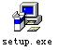程序，并依照软件的提示安装，软件安装过程中可能会有提示当 前系统的某些文件版本与要安装的文件版本不同，此时尽量选择使用当前系统的文件版本。

（在某些 WIN98 系统中安装软件时会失败，若重试仍失败请安装“包 95”文件夹下的
“SETUP.EXE”程序）

如果您的系统是 WIN95 请运行“包 95”文件夹下的“SETUP.EXE” 程 序，并依照软件的提示安装，软件安装过程中可能会有提示当前系统的某些文件版本与要安 装的文件版本不同，此时尽量选择使用当前系统的文件版本。（在某些 WIN95 系统中初次安 装软件时会失败，请重试）

c) 连接被测系统
接线必须在被测系统断电的条件下进行，各通路接线只能连接在 TTL 信号电路上， 否则可能损坏设备。
数字信号显示仪设提供 8 路测试通道，A0~A7。接线方法是将各测试通道连线到被 测信号的插孔上。如：14 芯插座上有要测的信号 2 脚，4 脚；将 A0 用实验导线与 2 脚 对应插孔相连，将 A1 用实验导线与 4 脚对应插孔相连。
d) 启动

点击起始菜单“开始” -〉“程序” -〉“TVI_D” -〉

“TVI_D”； 程序启动后将自动搜索设备，需要等待几秒钟，如果未找到设备或端口被占用、损

坏，将出现提示：

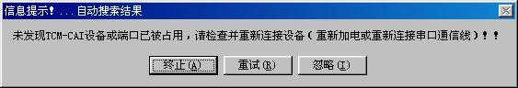
终止：退出程序；重试：再一次自动搜索设备；忽略：直接进入程序 如果找到设备将进入主程序（界面如下图）：

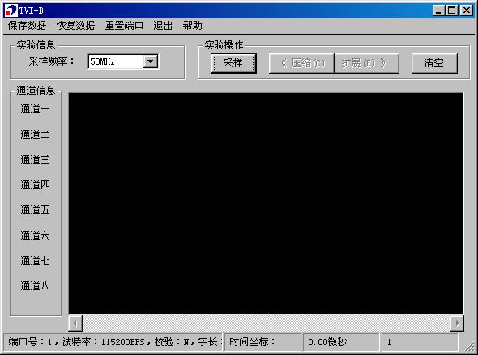

保存数据菜单栏可选择：

选择图形格式菜单将弹出窗口：

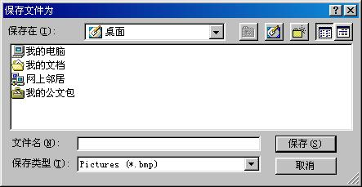
输入文件名可以将当前显示窗口的内容保存为图片。 选择数据格式菜单将弹出窗口：

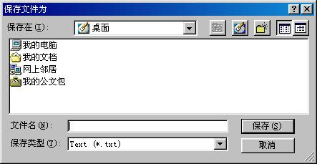
输入文件名可以将当前采样的数据保存为文件。 恢复数据菜单栏可选择：

选择数据格式菜单将弹出窗口：
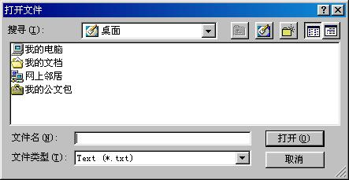
选择输入文件，可将以前保存的采样数据调入，还原为图形显示，如果文件格

式不对会有提示。 重置端口菜单栏可选择：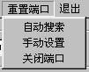
选择自动搜索菜单程序将在 COM1、COM2 口上查找设备，并显示查找结果； 选择手动设置菜单将弹出窗口：

可以手动设置串行口及其工作状态； 选择关闭端口菜单程序将关闭当前使用的串行口。 退出菜单栏：退出本程序； 帮助菜单栏可选择：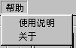

采样信息栏中的采样频率下拉菜单中可以选择：

实验操作栏中的采样按钮功能是启动显示仪对被测信号进行采样，并将结 果显示出来，如果未找到设备或未找到端口将有提示信息； 实验操作栏中的压缩按钮功能是在显示窗口有信息时，将窗口中的时 间轴坐标变紧以便在其中显示更长时间的采样值，对应键盘功能键是“C”； 实验操作栏中的扩展按钮功能是在显示窗口有信息时，将窗口中的时间轴坐标变疏以便在其中显示更短时间的采样值，对应键盘功能键是“E”； 实验操作栏中的清空按钮功能是清除显示窗口的所有信息；

通道信息栏中显示的是各通道的名称；

显示窗口中显示的是被测信号的时序波形，显示窗口顶端是当前所选频率的采样脉 冲，显示窗口底端是窗口的时间坐标（微秒）；显示窗口下边的滚动条的作用是改变当前窗口显示的内容； 底部信息栏中第一部分中的内容是当前使用的串行口的状态，第三部分是当前鼠标 所在波形位置相对于整个窗口时间长度的时间坐标轴参数值，第四部分是当前鼠标所在

波形位置相对于整个窗口所有显示数据位数的参数值；

 软件的反安装

点击起始菜单“开始” -〉“设置”-〉“控制面板”
； 启动“控制面板”中的“添加/删除程序”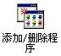功能；

在“安装/卸载”选项卡中查找到“TVI_D”程序项； 双击查找到的“TVI_D”程序项，并依照软件的提示反安装，软件反安装过程中可
能会有提示是否保留某些文件，此时尽量选择保留这些文件。
5. 问题解答 在您使用遇到出现问题时，建议您仔细阅读以下的文字，或许能很快解决您遇到的问题。

故障现象 | 检查原因 | 处理方法
软件安装失败 | 检查是否选择了不适用当前操作系统的软件 安装包，WIN98,ME,NT,2000,XP 请运行“包2000” 文件夹下的“SETUP.EXE”程序，WIN95 请运 行“包 95 ” 文件夹下的“SETUP”程序 | 重新安装
软件安装失败 | 在某些操作系统中初次安装软件时会失败 | 请重试
软件启动时提示未找到显示仪 | 显示仪电源开关是否打开 | 请打开
软件启动时提示未找到显示仪 | 检查微机与显示仪间的串口连接线是否连接，是否连接可靠 | 重新连接
软件启动时提示未找到显示仪 | 您所连接的串行口是否为 COM1 或 COM2（软件只支持 COM1 及 COM2） | 重新连接到 COM1 或 COM2
软件启动时提示串口错误 | 您所连接的串行口是否被其它设备占用 | 关闭其它设备以释放串口
软件启动时提示串口错误 | 您所连接的串行口是否被异常占用并且未被正常释放 | 重新连接到好的串口，重新启动计算机

注意：给同学们发的UT56数字万用表使用手册是.PDF文件格式，必须用能阅读PDF格式文件的阅读器才能阅读。

